Лабораторная работа 1. Знакомство с HTML. Создание первой страницы.
Элемент <!DOCTYPE> предназначен для указания типа текущего документа — DTD (document type definition, описание типа документа). Это необходимо, чтобы браузер понимал, как следует интерпретировать текущую веб-страницу, поскольку HTML существует в нескольких версиях, кроме того, имеется XHTML (EXtensible HyperText Markup Language, расширенный язык разметки гипертекста), похожий на HTML, но различающийся с ним по синтаксису. Чтобы браузер «не путался» и понимал, согласно какому стандарту отображать веб-страницу и необходимо в первой строке кода задавать <!DOCTYPE>.
Существует несколько видов <!DOCTYPE>, они различаются в зависимости от версии языка, на которого ориентированы. В таблице приведены основные типы документов с их описанием.
DOCTYPE | Описание
HTML 4.01
<!DOCTYPE HTML PUBLIC "-//W3C//DTD HTML 4.01//EN" "http://www.w3.org/TR/html4/strict.dtd"> | Строгий синтаксис HTML.
<!DOCTYPE HTML PUBLIC "-//W3C//DTD HTML 4.01 Transitional//EN" "http://www.w3.org/TR/html4/loose.dtd"> | Переходный синтаксис HTML.
<!DOCTYPE HTML PUBLIC "-//W3C//DTD HTML 4.01 Frameset//EN" "http://www.w3.org/TR/html4/frameset.dtd"> | В HTML-документе применяются фреймы.
HTML 5
<!DOCTYPE html> | Для всех документов.
XHTML 1.0
<!DOCTYPE html PUBLIC "-//W3C//DTD XHTML 1.0 Strict//EN" "http://www.w3.org/TR/xhtml1/DTD/xhtml1-strict.dtd"> | Строгий синтаксис XHTML.
<!DOCTYPE html PUBLIC "-//W3C//DTD XHTML 1.0 Transitional//EN" "http://www.w3.org/TR/xhtml1/DTD/xhtml1-transitional.dtd"> | Переходный синтаксис XHTML.
<!DOCTYPE html PUBLIC "-//W3C//DTD XHTML 1.0 Frameset//EN" "http://www.w3.org/TR/xhtml1/DTD/xhtml1-frameset.dtd"> | Документ написан на XHTML и содержит фреймы.
XHTML 1.1
<!DOCTYPE html PUBLIC "-//W3C//DTD XHTML 1.1//EN" "http://www.w3.org/TR/xhtml11/DTD/xhtml11.dtd"> | Разработчики XHTML 1.1 предполагают, что он постепенно вытеснит HTML. Никакого деления на виды это определение не имеет, синтаксис один и подчиняется четким правилам.

Каждый документ HTML состоит из тегов.
Базовый минимум для создания сайта:
<html>
<head>
Тег head выделяет головную часть документа. В ней прописываются элементы в основном связанные с помощью Браузеру в обработке элементов Вашей страницы (название, ключевые слова, авторство и тд) Конкретно о его содержимом мы поговорим позже.
<title>
Тег title обозначает Название страницы. Это единственный тег, содержащийся в head, который отображается на странице. То, что вписать после открывающего и перед закрывающим тегом и будет Названием Вашей страницы в Интернете
</title>

</head>
<body>
Тег body обозначает Тело страницы. То, что вписать после открывающего и закрывающего тегов body и будет Содержимым Вашей страницы
</body>
</html>

Задание.
- Откройте страницу блокнота и сохраните пустой файл с именем index.html.
- Введите конструкцию:
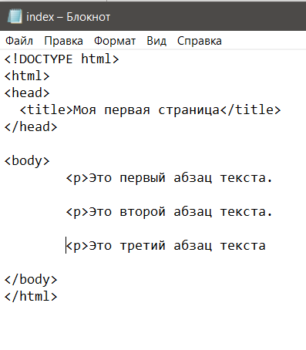

- Сохраните файл и откройте его в браузере.
- Теперь сделаем часть текста жирным и курсивом. Для этого:
Исправьте текст документа следующим образом:
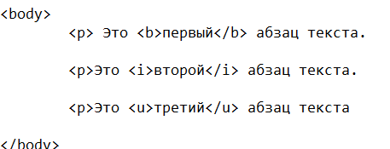
- Сохраните файл и обновите страницу в браузере.
- Теперь построим таблицу:
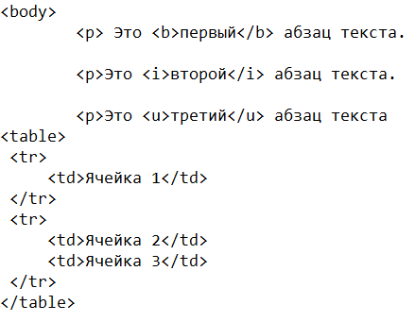
- На странице не видно, что это таблица. Для того, чтобы обозначить таблицу надо написать некоторые атрибуты:
Align Определяет выравнивание содержимого ячейки по горизонтали.
Axis Группирует ячейки связанные между собой похожей информацией.
Background Задает фоновый рисунок в ячейке.
Bgcolor Цвет фона ячейки.
Border Толщина рамки.
Bordercolor Цвет рамки.
Cellpadding Определяет расстояние между стеной ячейки и содержимым ячейки
Cellspacing Задает пространство между ячейками
Char Выравнивает содержимое ячейки по заданному символу.
Charoff Смещает содержимое ячейки относительно заданного символа.
Colspan Объединяет горизонтальные ячейки.
Headers Позволяет связать ячейки с заголовком.
Height Высота ячейки.
Nowrap Запрещает перенос строк.
Rowspan Объединяет вертикальные ячейки.
Scope Позволяет связать ячейки простой таблицы с заголовками в речевых браузерах.
Valign Выравнивание содержимого ячейки по вертикали.
Width Ширина ячейки.
- Введите в тег <table> запись
- Посмотрите результат.
- Исправьте теги в таблице таким образом:
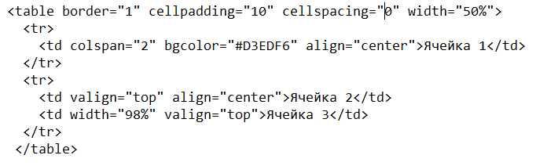
- Меняя значения определите самостоятельно за какие настройки таблицы отвечает каждый атрибут.
- Задайте фон страницы рисунком HTML, добавив в тег
- Сделаем заготовку-разметку для простенького сайта:
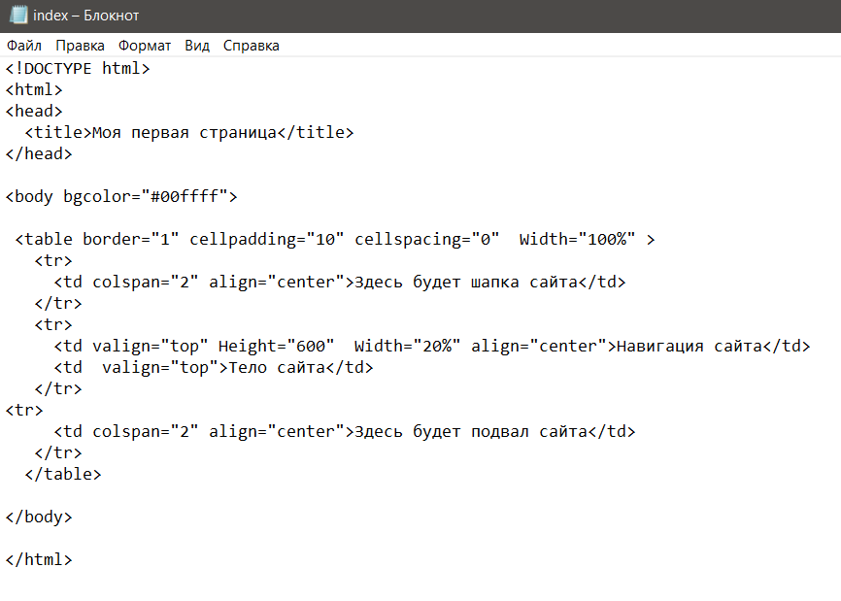
- Внесем в разделе навигации ссылки на страницы сайта.
- Для начала создайте 3-4 страницы сайта. Например? страницы с таблицей, страницу c фоновым рисунком, и страницу с текстом, дав им соответствующие названия.
Страница с таблицей:
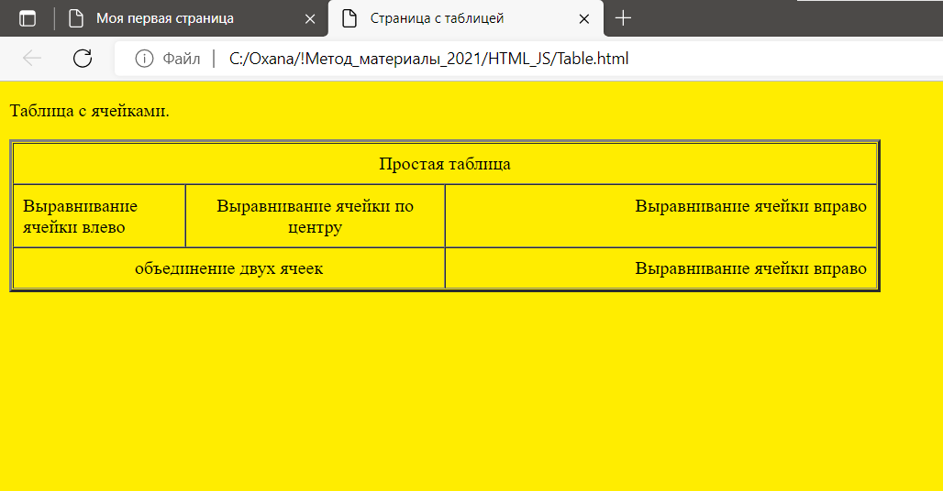
Страница с рисунком:
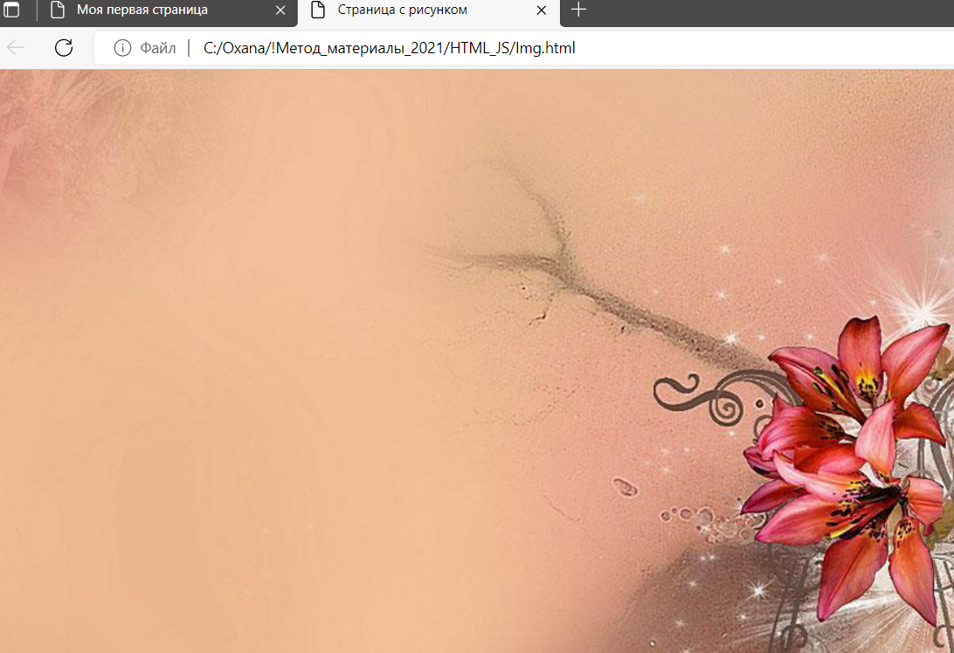
Страница с текстом:
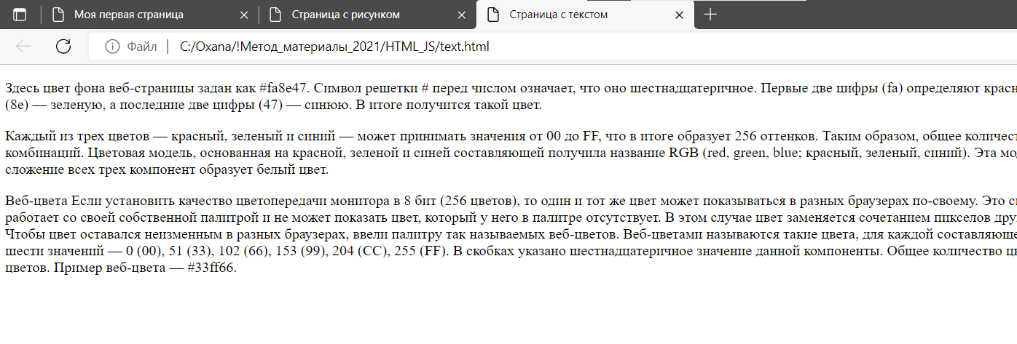
- Откройте файл index.html (если он закрыт) и внесите изменения в части ячейки таблицы, отвечающей за навигацию.
- В результате в вас должна получиться такая страница:
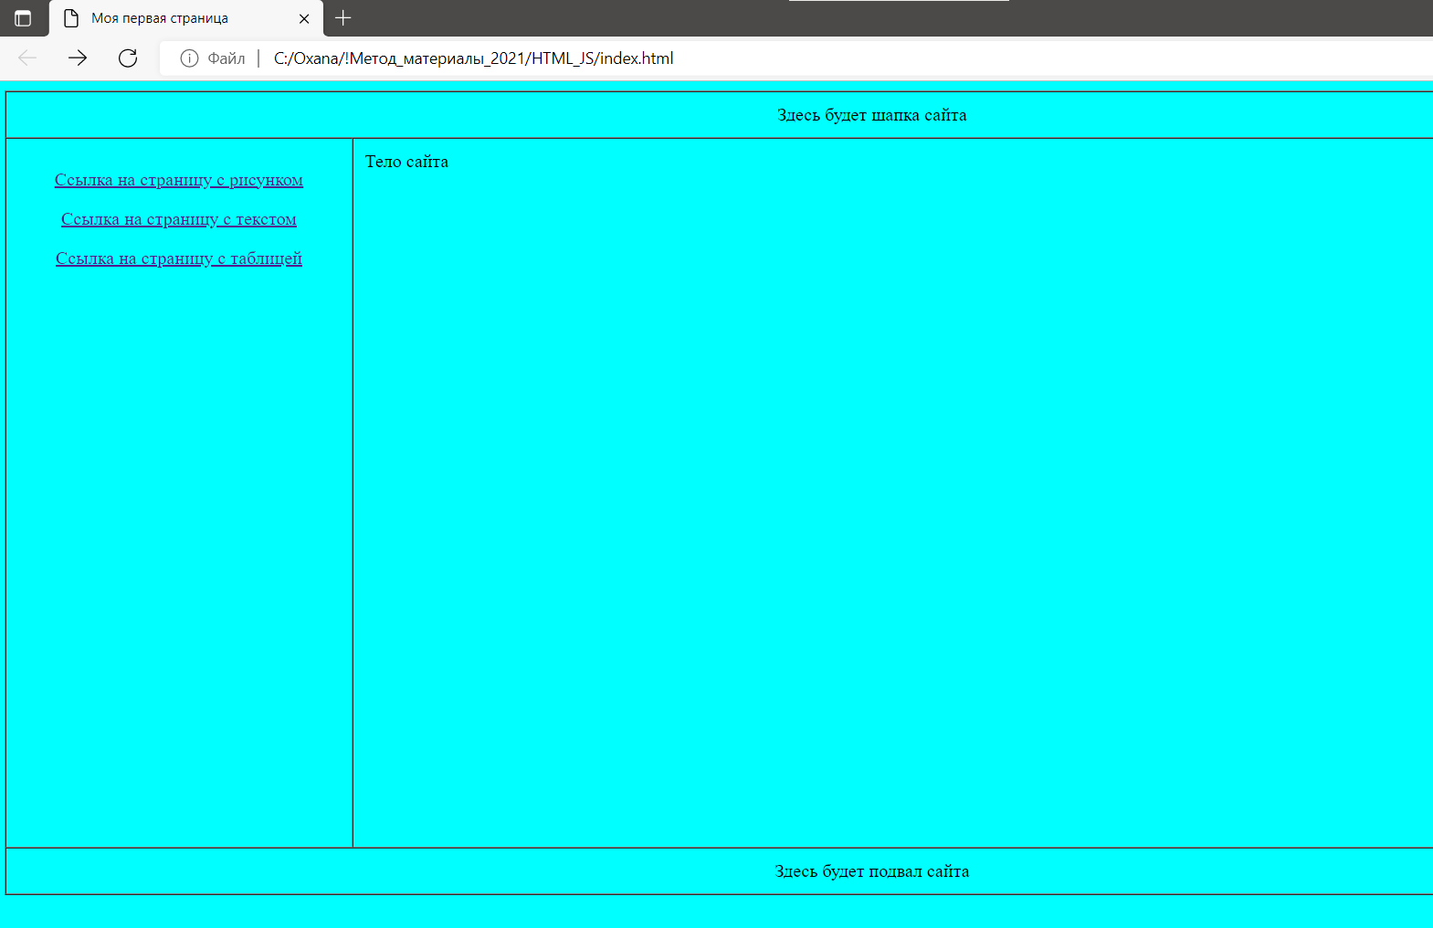
- Самостоятельно добавьте на каждую страницу возврат к главной странице сайта.

Сайт, где можно посмотреть все теги и их действия - https://html5css.ru/

